**Tugas Jurnal**

**Screenshot Hasil Run (Output Deserialisasi)**

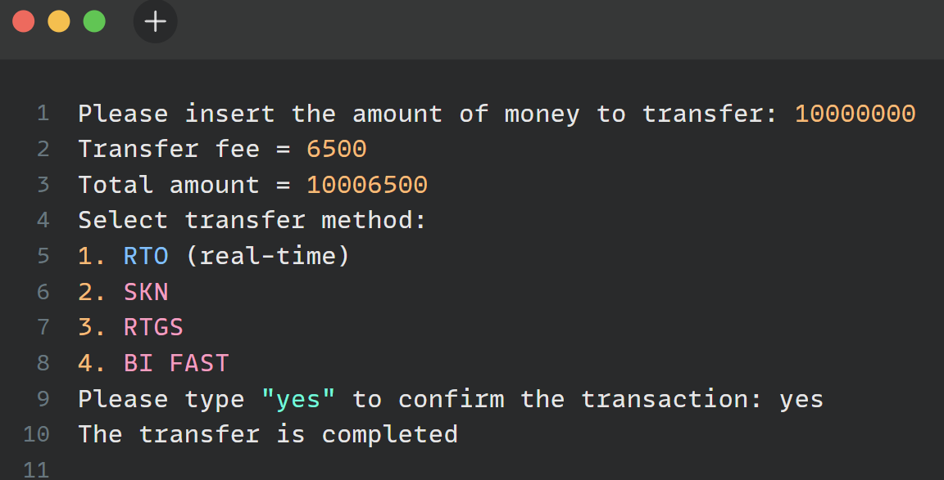

Penjelasan Singkat Implementasi :

**File 1: BankTransferConfig.js**

Potongan penting:

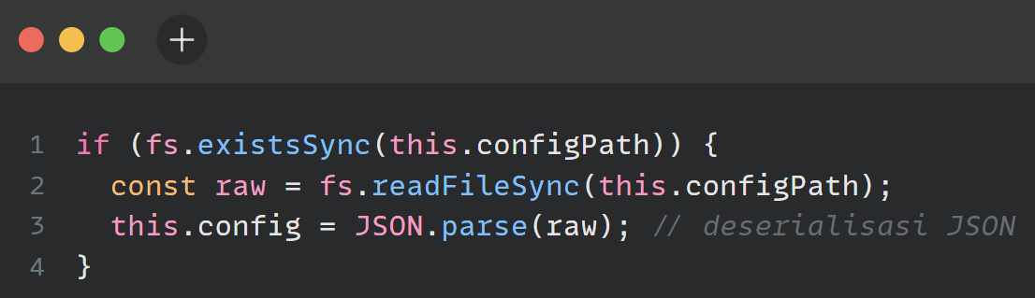

Fungsi: Membaca dan men-deserialisasi file konfigurasi bank_transfer_config.json menjadi objek JavaScript.

**File 2: Program Utama**

Potongan penting:

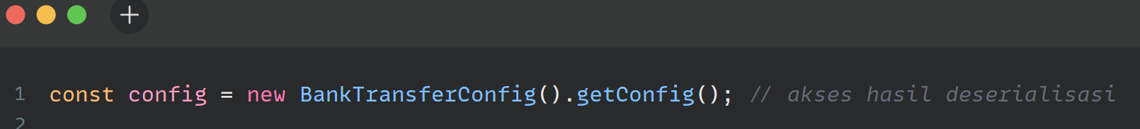

Fungsi: Mengambil konfigurasi transfer yang sudah dibaca dari file JSON.

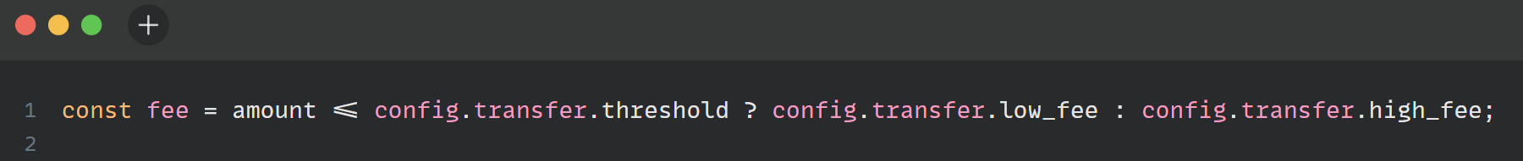

Fungsi: Menghitung biaya transfer berdasarkan ambang batas (threshold).

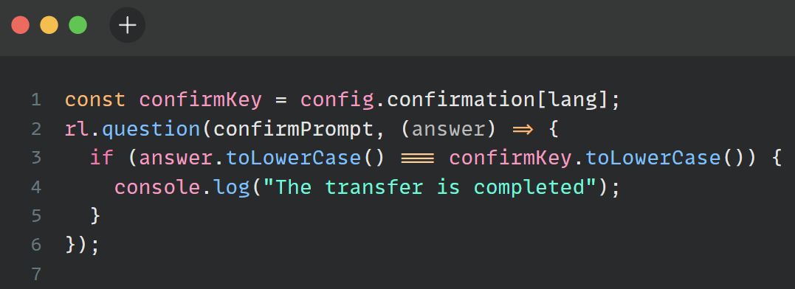

Fungsi: Konfirmasi akhir berdasarkan bahasa dan input user.

**Tugas Pendahuluan**

**Screenshot Hasil Run (Output Deserialisasi)**

Contoh output:

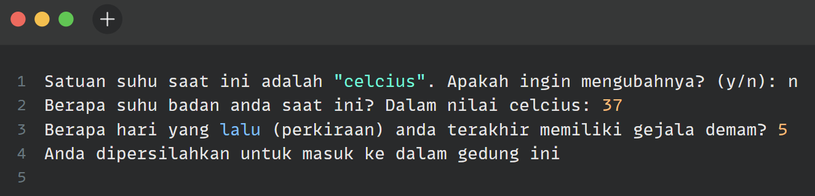

**Penjelasan Singkat Implementasi**

**File 1: CovidConfig.js**

Potongan penting:

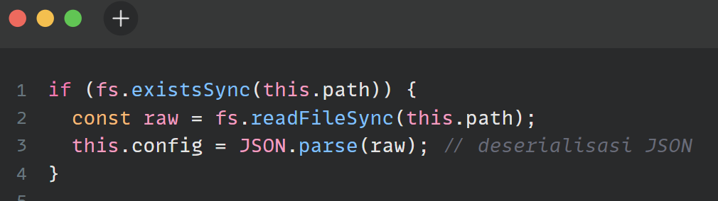

Fungsi: Membaca isi file covid_config.json lalu **mengubahnya menjadi objek JavaScript** (this.config).

**File 2: Program Utama**

Potongan penting:

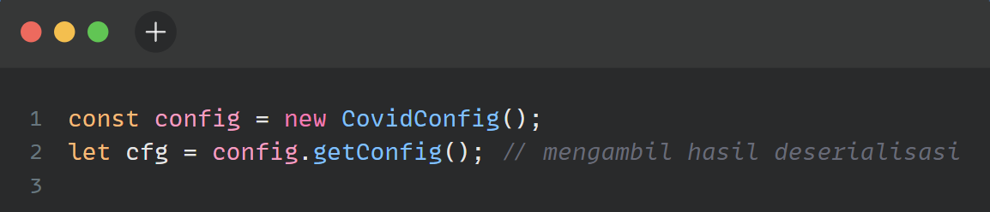

Fungsi: Mengakses isi konfigurasi dari file JSON.

**Validasi dan Logika**

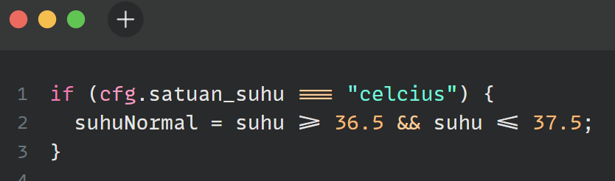

Fungsi: Mengecek apakah suhu berada di rentang normal, tergantung satuan.

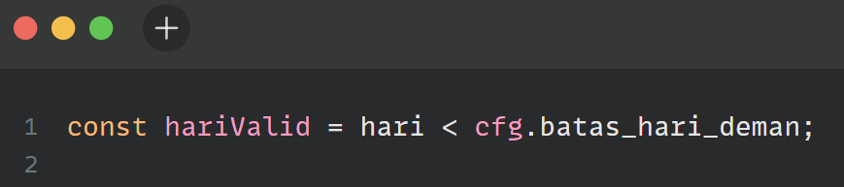

Fungsi: Menentukan apakah waktu terakhir demam masih diperbolehkan masuk.

**File 3: covid_config.json**

Potongan file konfigurasi:

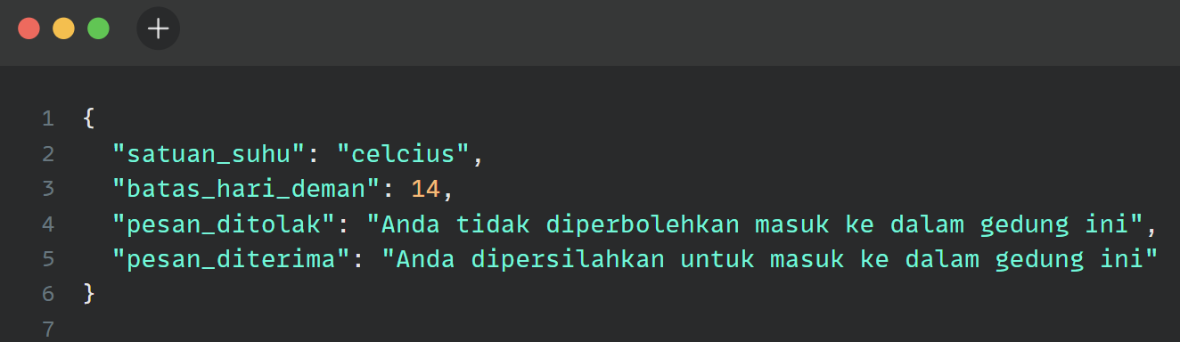

File ini diserialisasi saat program dijalankan pertama kali, atau diubah lewat UbahSatuan().